TIẾT 39 +40 : BÀI TẬP DẤU NHỊ THỨC BẬC NHẤT

( Các em về nhà có thể tham khảo cách làm 1 số bài nâng cao)

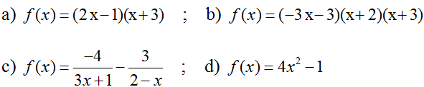

**Lời giải**

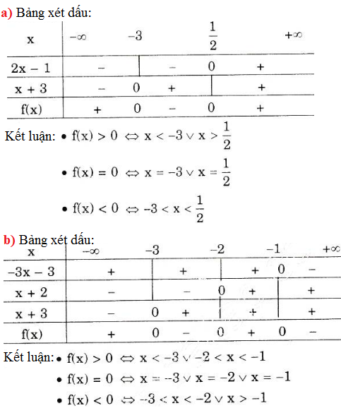 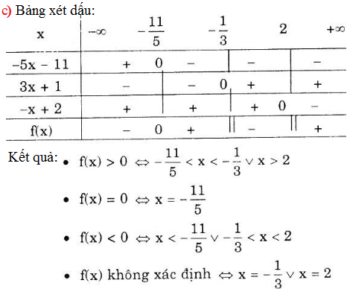 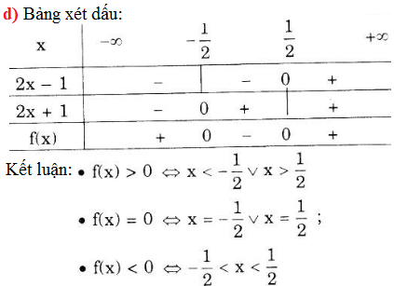

**Bài 2 (trang 94 SGK Đại Số 10)**: Giải các bất phương trình:

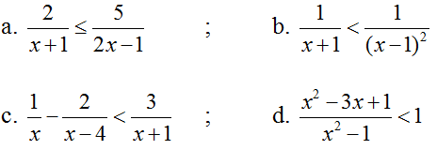

**Lời giải**

